3/12会议
本次会议主要是了解项目情况和相关要求。
项目情况：
1.名称：石材幕墙污渍检测软件系统
2.目前已有该项目，但是识别成功率不高。
3.目的是把成功率从50％提升到70％以上。
4.污渍深浅问题：可以通过分级来解决
项目要求：
1.工作时要统计工作量，人时
2.每两周开一次会，得会议纪要：目标，问题，解决方案（是否解决，下一步做法）
3.按照现有的前端页面和后端框架来（vue+mysql）
4.数据集一部分会提供，另一部分自己拍

4/15会议
会议展示：
1.正在标注的数据集
2.初步训练的模型
问题：
1.沟通太少，以至于很多问题无法及时解决
2.自己标注图片时，标注的主观性是否影响最终结果？
3.是否需负责前端页面的制作？
解决方案：
1.截止日期经老师提醒改到5月20日
2.自己标注图片的方式是对的
3.要分析往届的算法，找出其中的不足，以此改进自己的
4.前端页面直接复用已有的
5.学校服务器不再支持，训练需借助自己设备(笔记本电脑游戏本即可)
6.要多沟通，以后每周都有直面老师的沟通交流

4/22会议

会议展示：

1.甘特图修正
对时间进度安排进行调整，加快项目进程
调整一些活动项
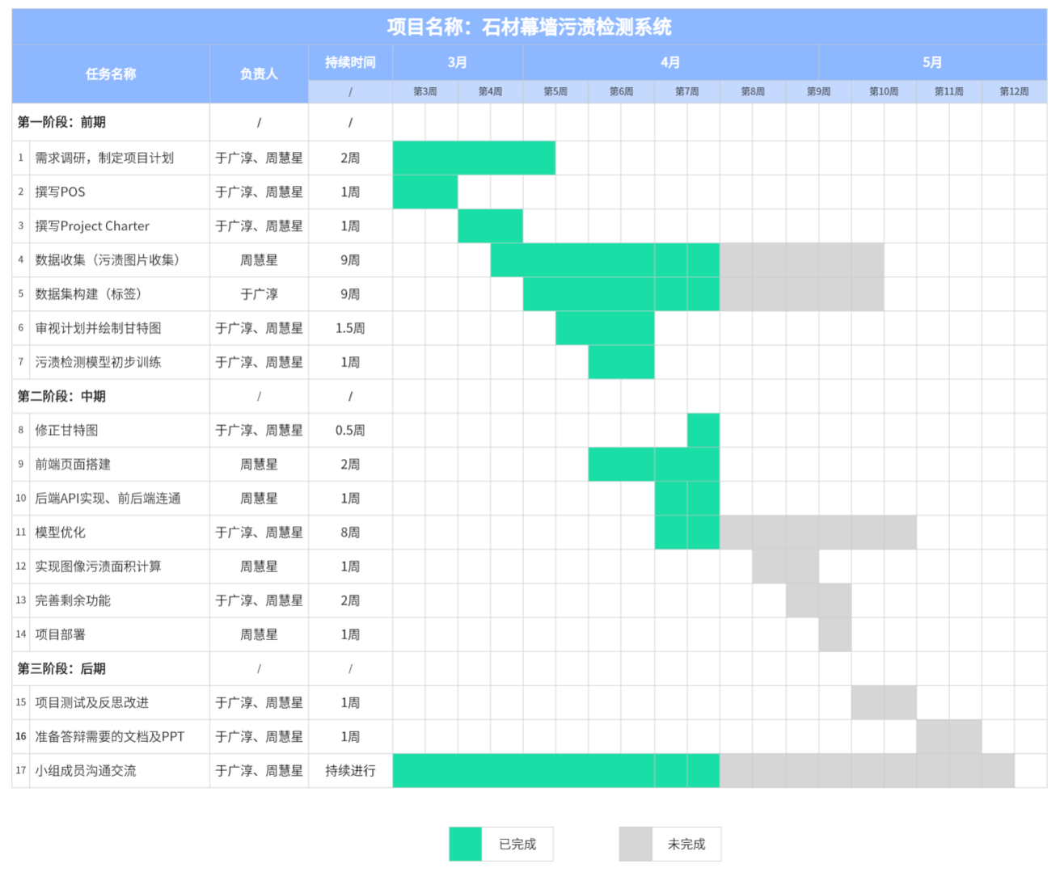

2.原来模型分析
我们只拿到后端代码和1个best.py（由yolov8n-seg训练而来）模型
通过分析原来的模型，它的各项指标（准确率、召回率、map)都很高，但实际检测效果并不好，猜测原因就是数据集质量差，数据少、标签简单
模型泛化能力弱 -> 实际检测效果差
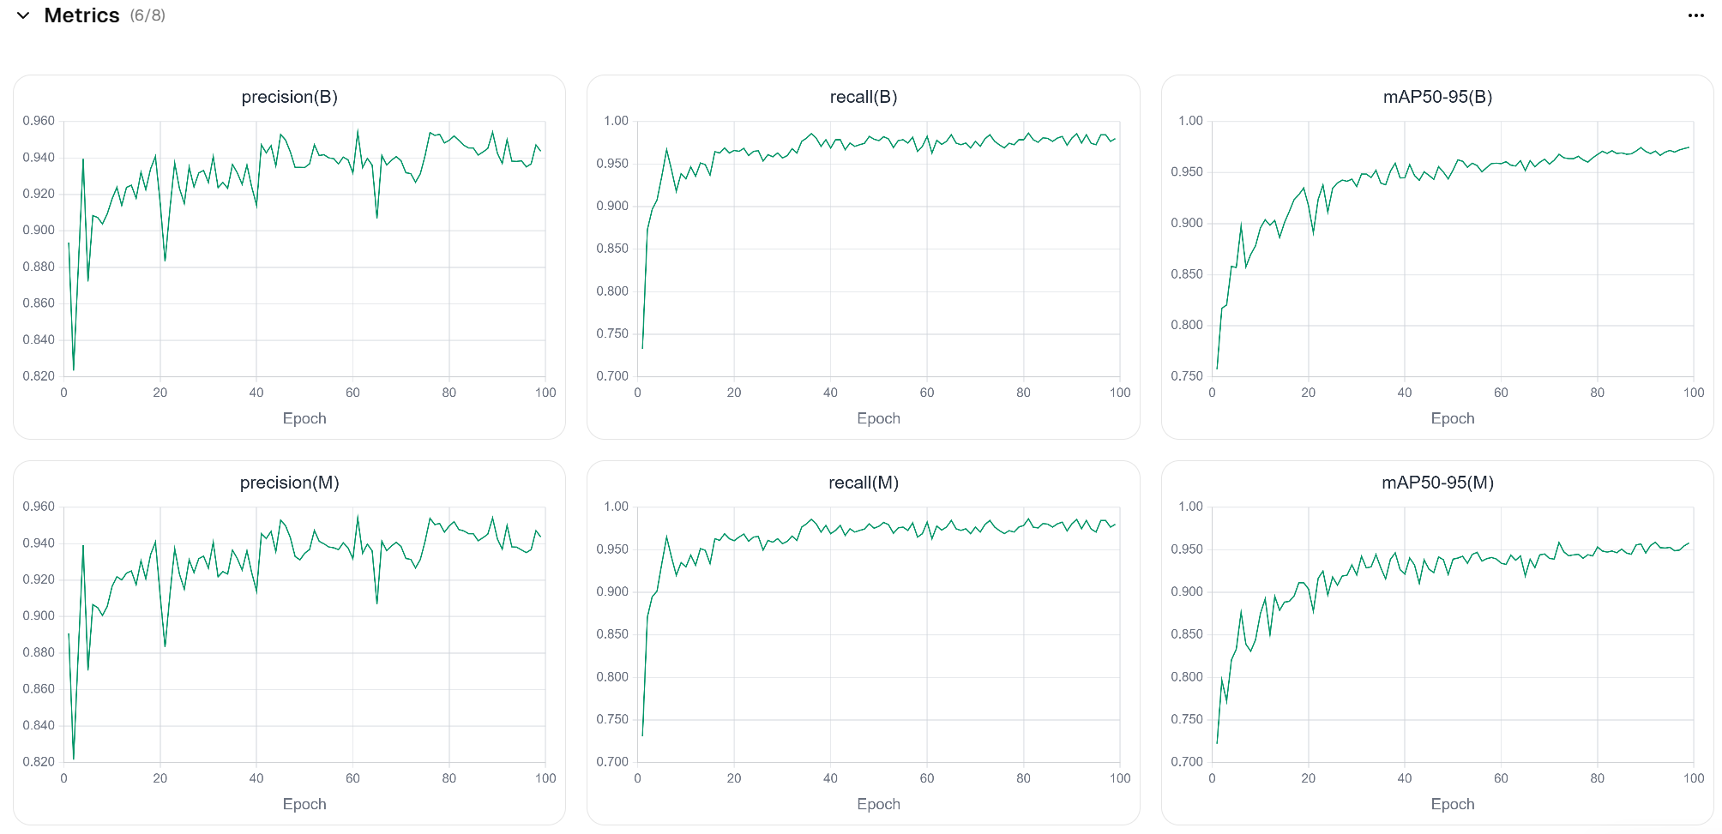
解决方法：优化数据集质量，对污渍进行程度划分，提高标签质量，采用最新yolo26-seg模型,并进行算法改进
进度：目前数据集已收集到720张，包含部分原来的数据集、公开数据集平台(kaggle/roboflow)收集、自己拍摄的照片

3.前端代码
前端代码是个总系统，而后端又是子系统，就各种api接口也接不上，数据库sql没有，压根运行不了。
自己也早就完成了前后端，并完成相应功能
把原来前端的石材污渍检测界面复制移植到了我们的前端
所以我们目的：不修改原来项目的前后端，我们的任务只要是训练出好模型，我们自己做的前后端只是方便我们展示效果（原来的实在运行不来），最后把模型交给项目组
问题：
1.污渍目前分级是否合理？
2.前端在直接接入困难的情况下，上述的前端移植方案是否合理？
解决方案：
1.前端不要自己做，还是和之前的前端想办法对接
2.在校园里可以实地拍一些污渍照片
3.先不管前端后端，目前主要注重于算法的选择和模型的训练
4.污渍分三个等级就够了

4/29会议
会议展示：
1.在校园转了一整圈，拍摄了一些实际的污渍图片，并结合之前有的图片，在“light-moderate-severe”三个等级下重新进行了标注，目前已经标注了300多张图片。预期在下次会议前可将剩下的400张全部标注完
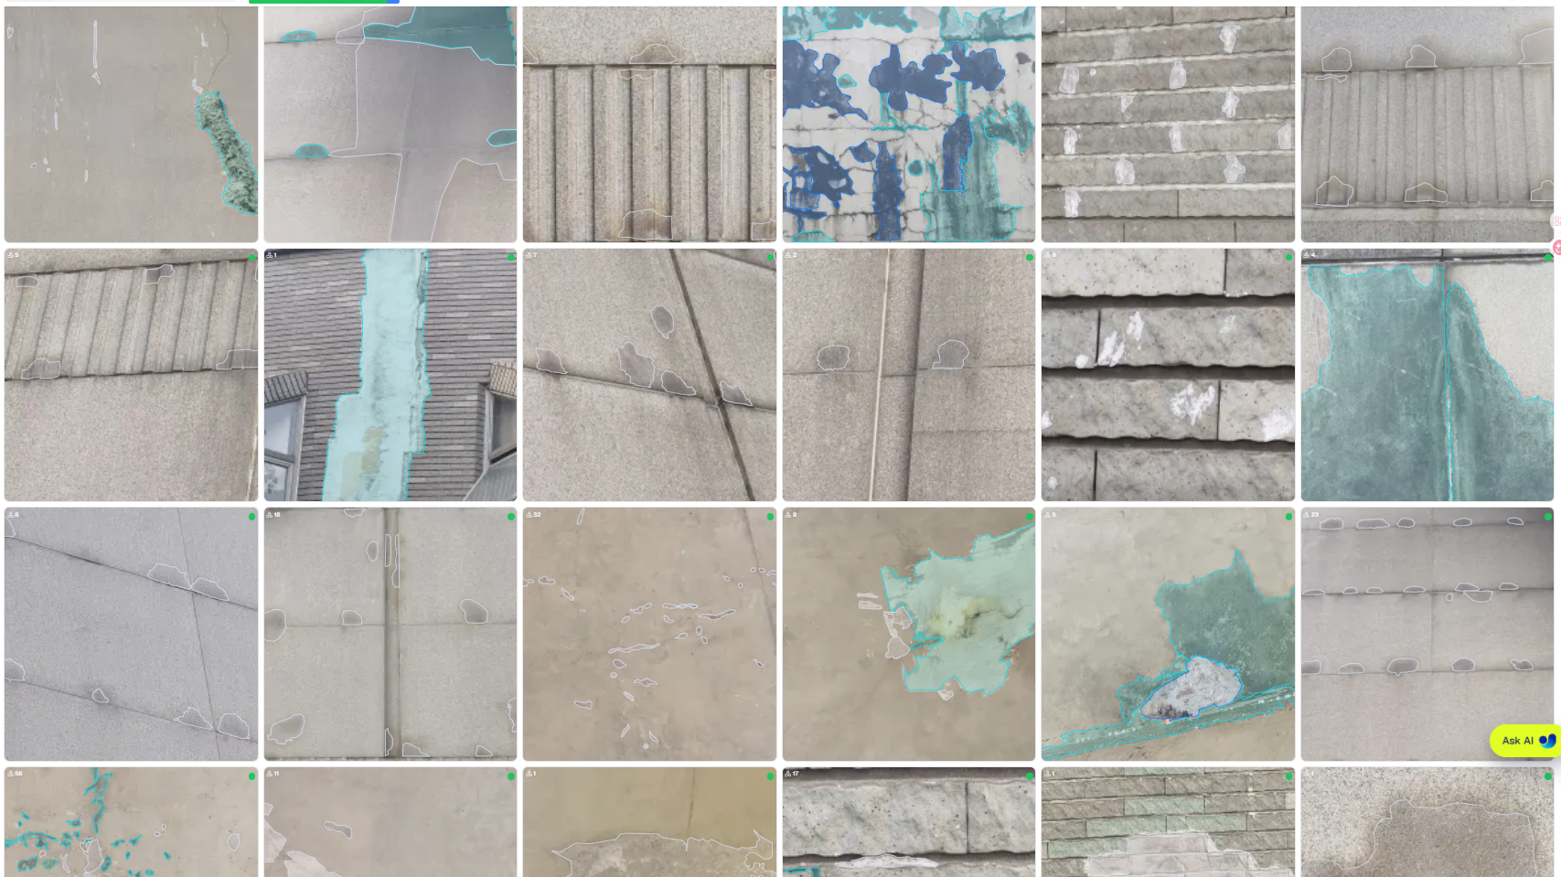
2.之前已经用现有的yolo26v模型进行过初步训练(100张左右小数据集)，但由于之前用的四层分级"very light-light-moderate-severe"太繁琐，以及数据集太少，导致效果不好
之后准备1)在这个yolo26v上用新数据集再试试
2)新的算法尝试:
a.下面论文提到的unet算法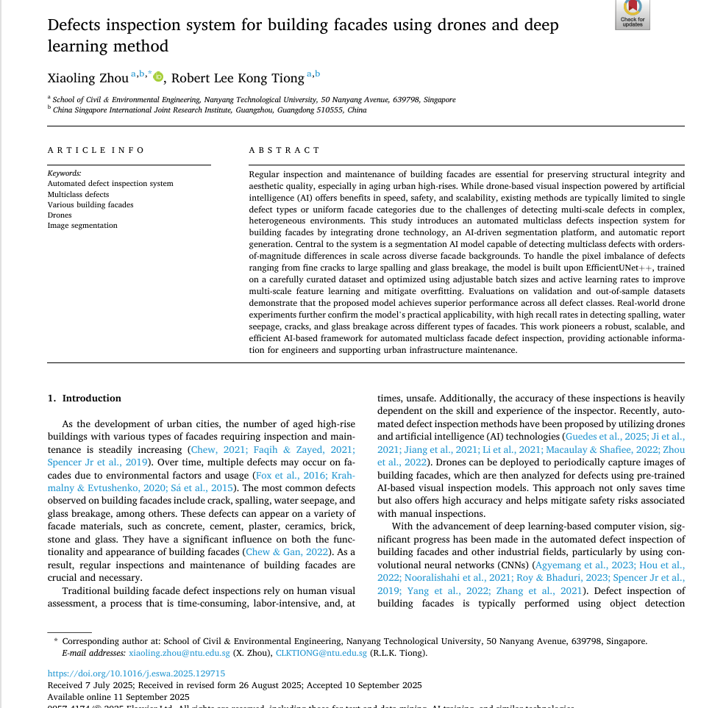
b.用新数据集在SAM3模型基础上训练
3.与项目前后端接通人员取得联系,获取到前端部署文档
问题：
1.目前数据集不够，划分不合理。
2.目前模型算法太单一
解决方案：
1.图片数据集由原本的七百多张经翻转等操作扩展到3000张，大概70%训练集，20%验证集，10%测试集
2.除了yolo26之外，yolo11,yolo12也可以用着试一试，效果未必哪个更好
3.要用多种(3)算法试一试

5/7会议
会议展示：

1.数据集
经过标注、筛选最终整理出600多张图片
利用python脚本对数据进行增强(颜色增强、几何变换、局部模糊等)，最终得到2700多张数据
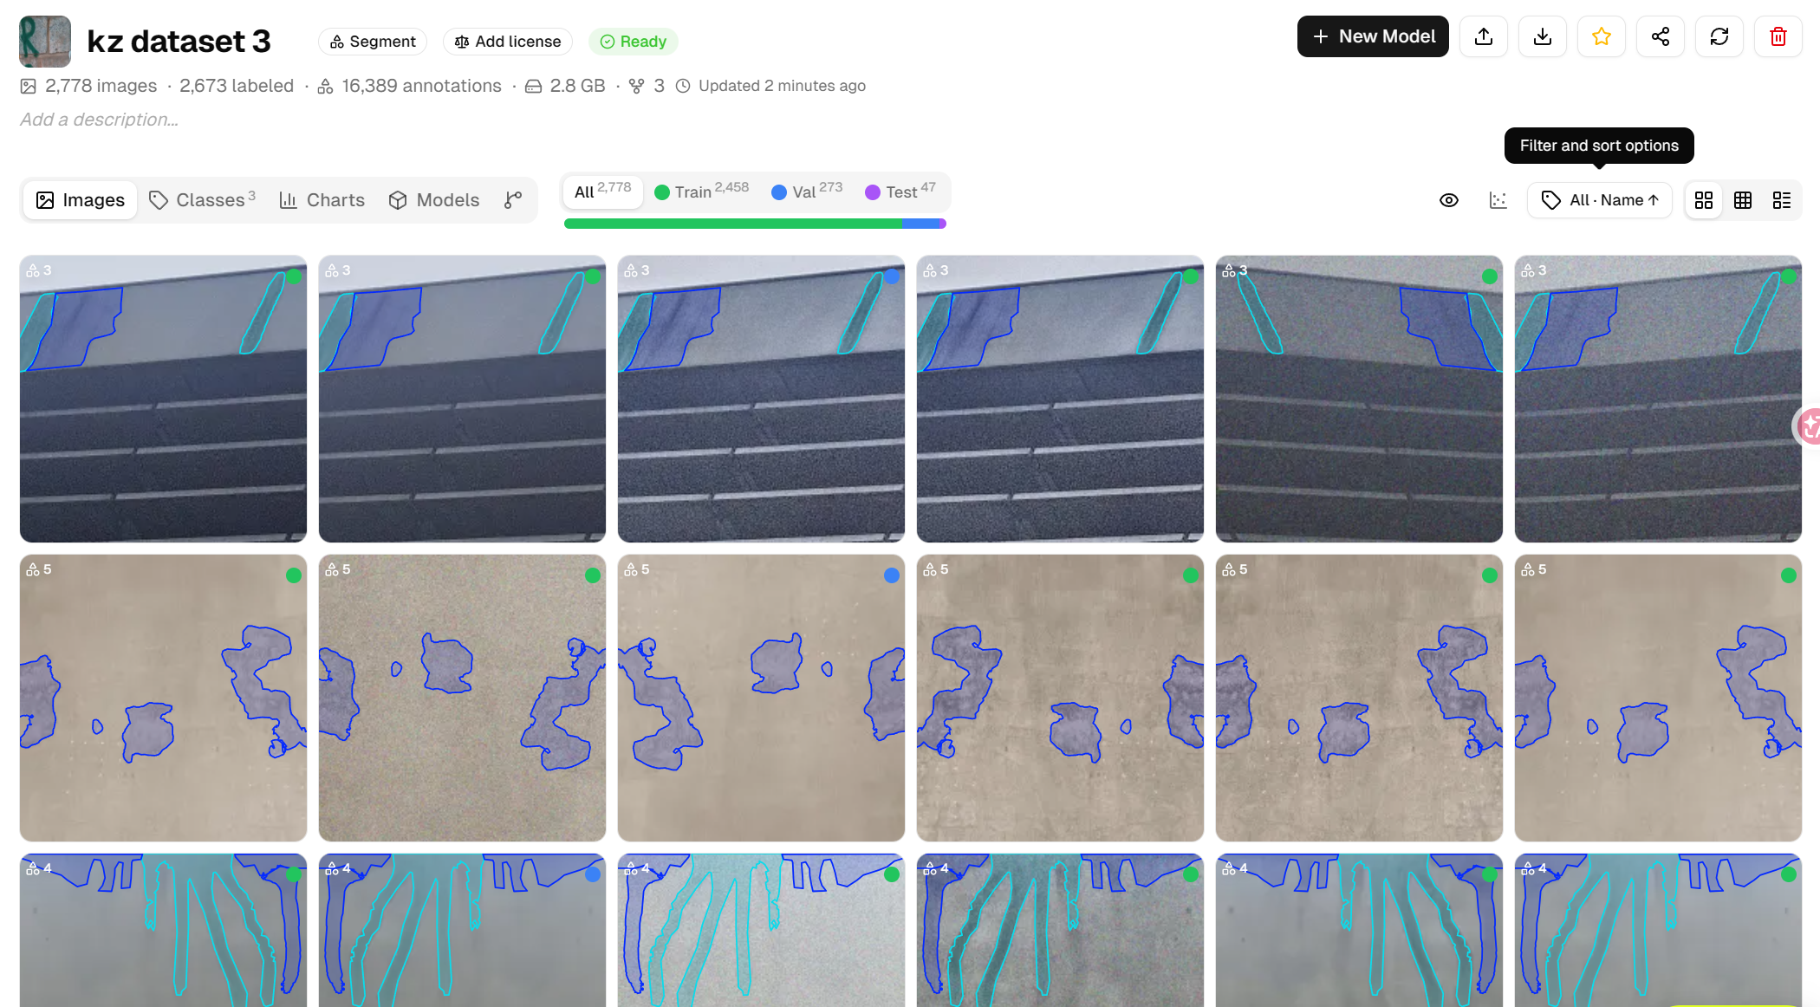

2.在ultralytics平台上使用yolo系列多个模型进行训练
训练试了26、11、8等版本
分n、s、m、l、x种，模型参数量增大，速度更慢，但精度更高
目前为了准确率，先训练了3个版本的x
26x:
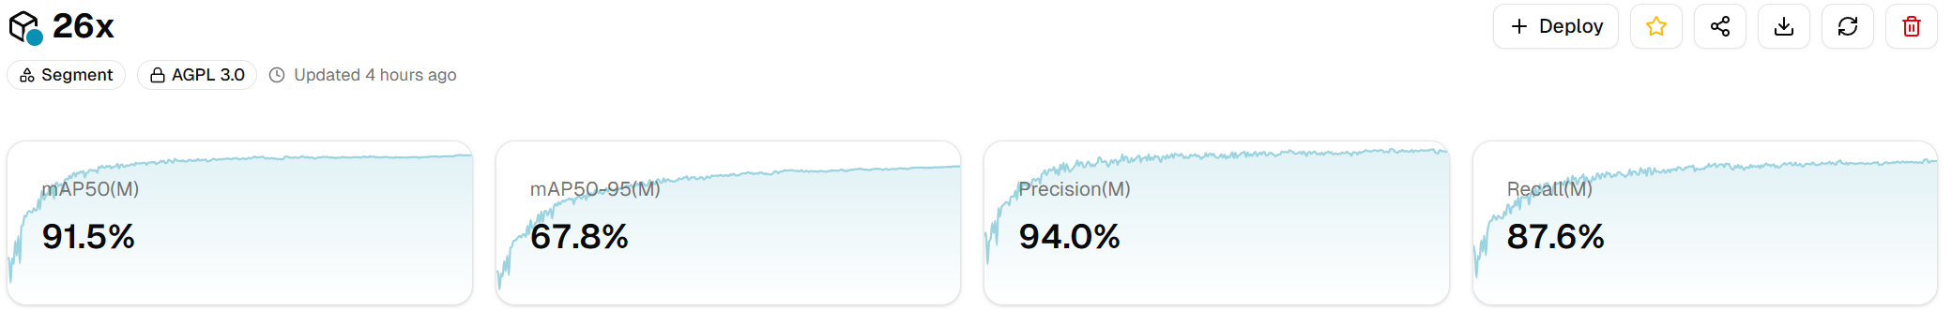
11x:
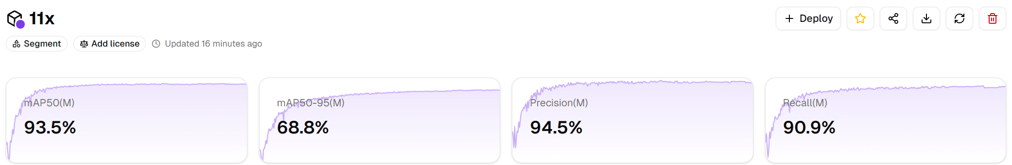
8x:
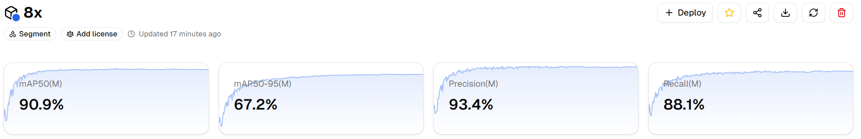
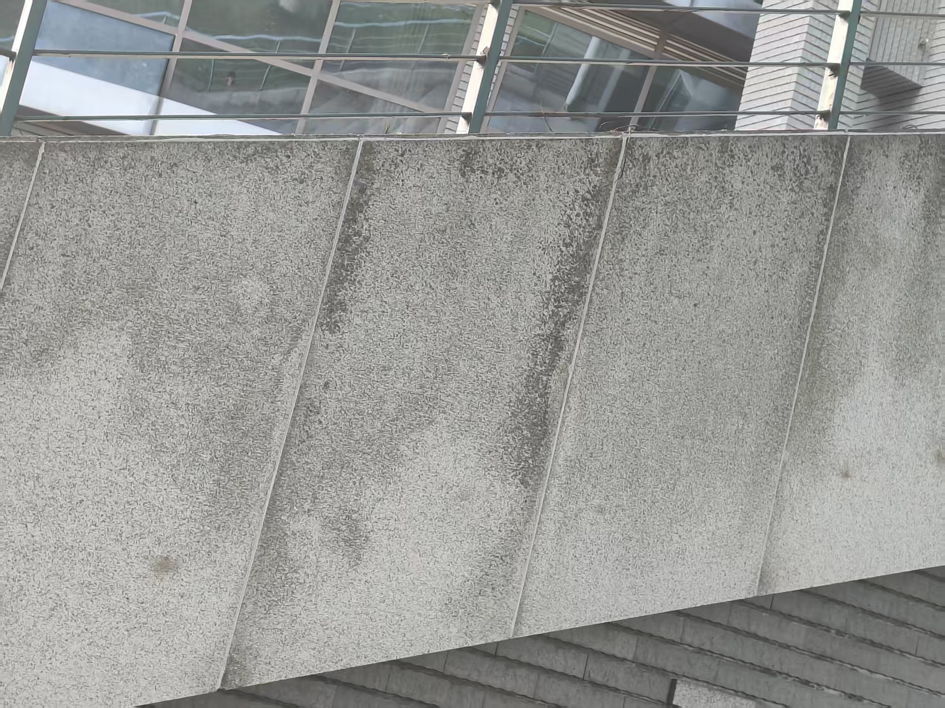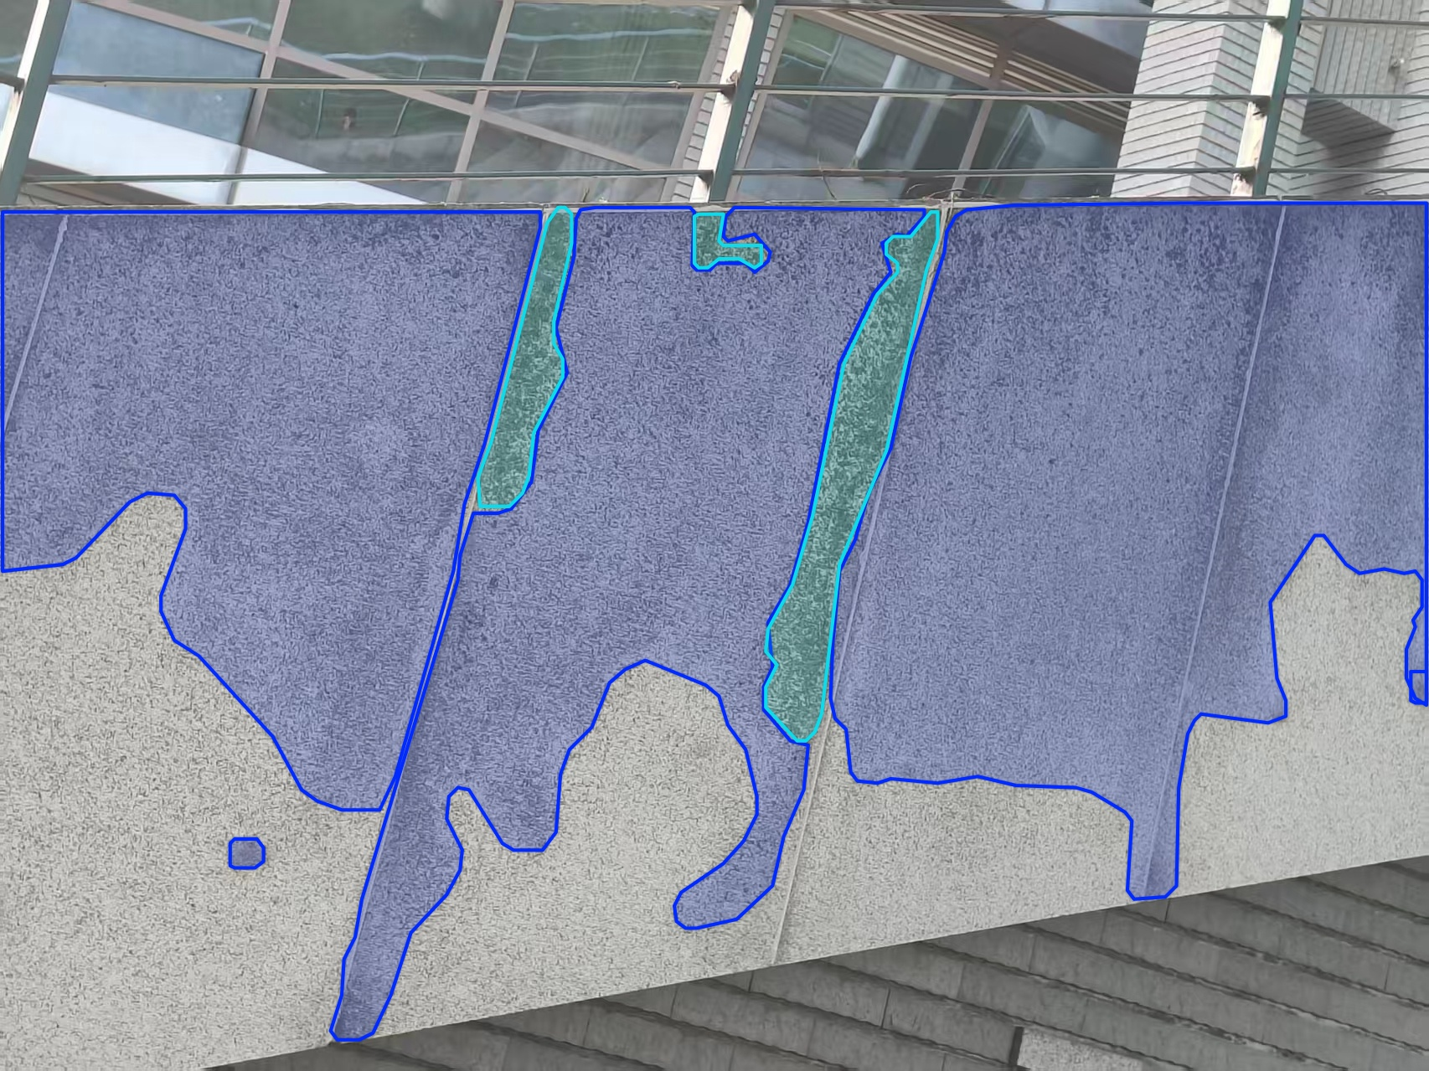
其他：
yolo26n:
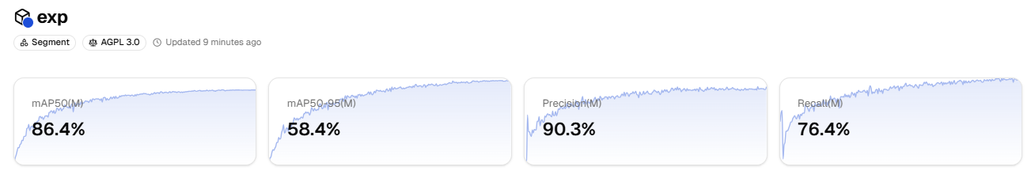
yolo11m:
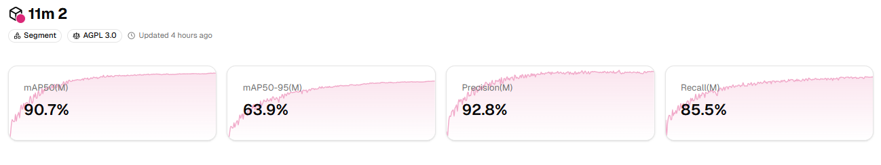
yolo8s:
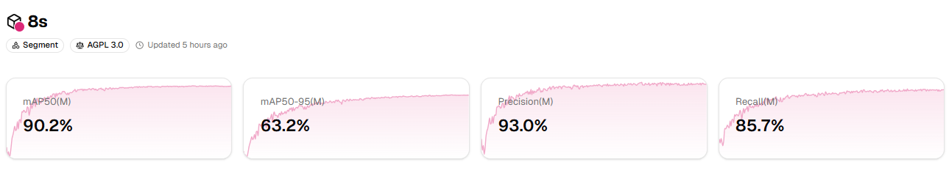
看起来效果不错，但以上是只用训练集和验证集得出的结果，真实准确率还待用之外的数据进行测试。
其他算法：之前提到的unet算法，训练实在太慢了，一个epoch就要几小时，所以暂且没用
3.下一步：
连通已有的数据库
将我们现在后端代码接入到总项目前端
问题：
1.我们的项目属于“新开发项目”还是“功能增强改进项目”？
2.后续准确率应如何来估算
3.train、val、test三个图集的划分有问题
解决方案：
1.就用当前数据集划分train、val、test然后训练，得出的准确率即为该模型的准确率。
2.注意记录人时。
3.重新划分数据集，提高test测试集的占比。

5/11会议：
会议展示：
1.添加test集后进行训练，经比较，使用11x模型，以以下比例进行训练，效果最好：
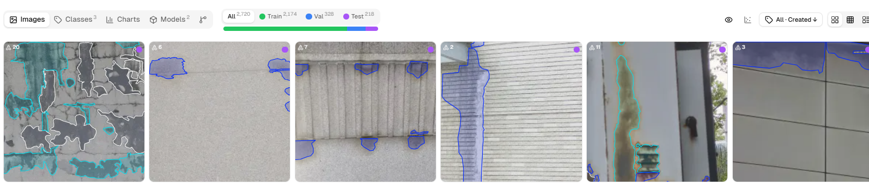
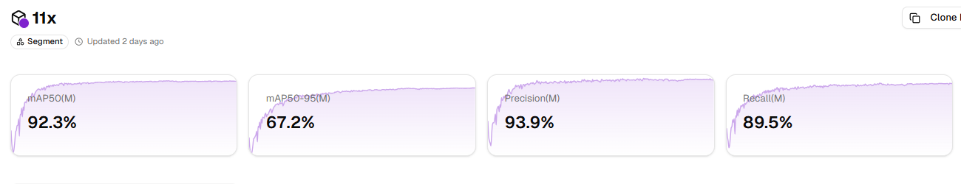
- 连接上数据库，将我们的后端接入原来的系统，并部署。由于docker部署失败，用了其他方式。
问题：
- 用其他方案部署是否可行？
- 展示时效果不稳定
解决方案：
1.要使用docker部署，而非用其他方式。找明之前docker部署失败的原因并修复。
2.准备好期末pre时用来展示的图片。

5/14会议
会议展示：
1.已经使用docker重新部署
2.在前端展示了当前系统的使用效果：
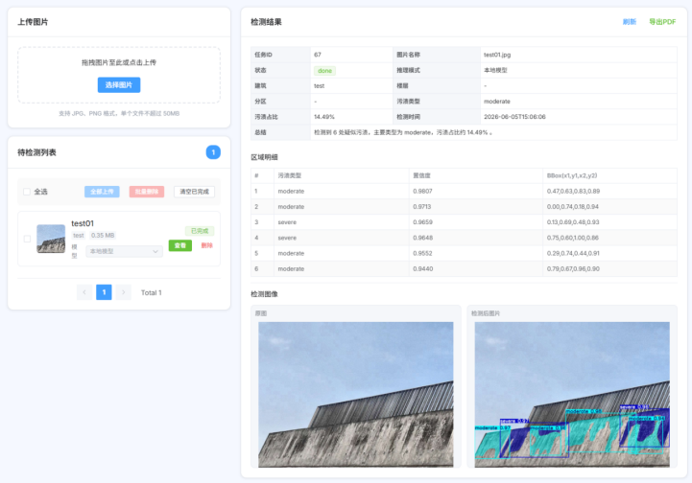
问题：
前端展示的效果有待提高，会出现超时的情况。
解决方案：
1.模型处理某些图片速度太慢，以至于前端超时的问题需解决。
2.要准备好测试图片用于期末演示。

